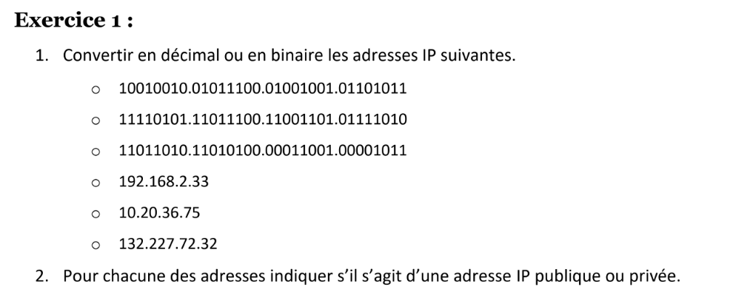

1) -146.92.73.107 (classe B publique)

-245.220.205.122 (classe E privée)

-218.212.25.11 (classe C publique)

-11000000.10101000.00000010.00100001 (classe C privée)

-00001010.00010100.00100100.01001011 (classe A privée)

-10000100.11100011.01001000.00100000 (classe B publique)

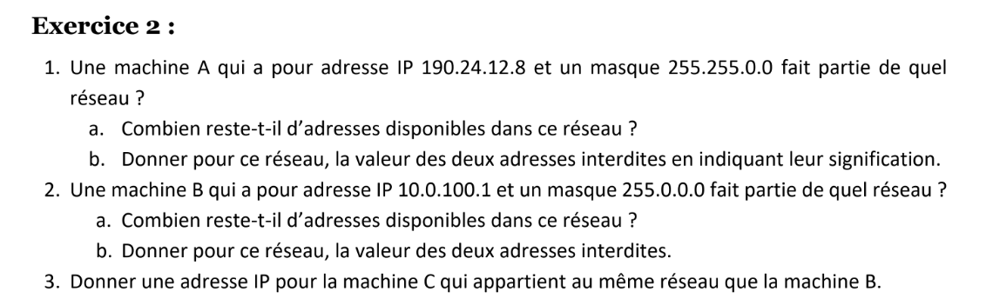

1. masque 255.255.0.0 donc les deux premiers octets définissent le réseau et les deux derniers définissent les machines A à une adresse de classe B et appartient au réseau 190.24.0.0

a) 65533 adresses disponibles

b)190.24.0.0 (adresse reseau) et 190.24.255.255 (adresse broadcast)

1. masque 255.0.0.0 donc lepremier octets définit le réseau et les trois derniers définissent les machines B à une adresse de classe A et appartient au réseau 10.0.0.0

a)16 777 213 adresses disponibles

b)10.0.0.0(adresse réseau) 10.255.255.255(adresses broadcast)

3.10.82.254.1

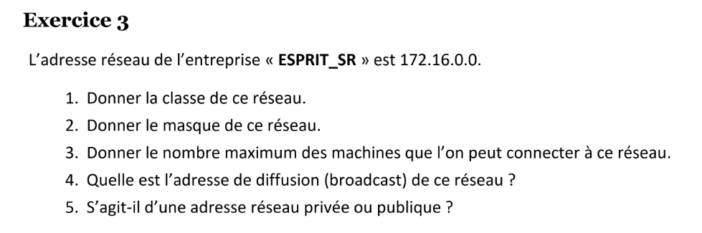

1.classe B

2.255.255.0.0

3.65 534 machines

4.172.16.255.255

5.privée